Поиск минимального остова во взвешенном графе

Алгоритм Борувки-Краскала (O(m \* log(n))) и Алгоритм Ярника-Прима-Дейкстры.

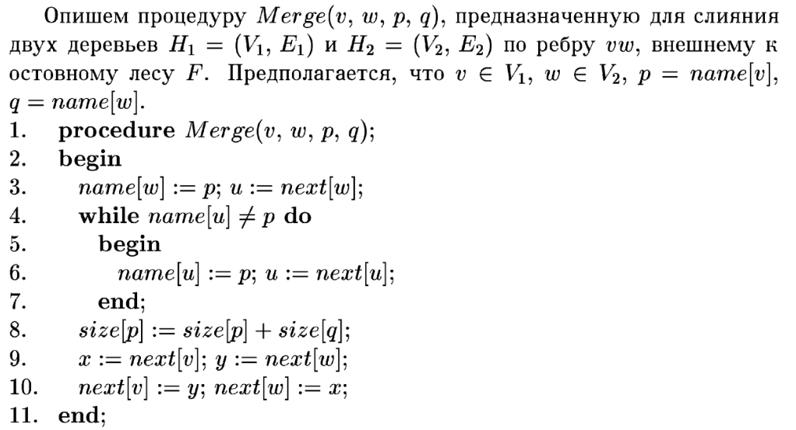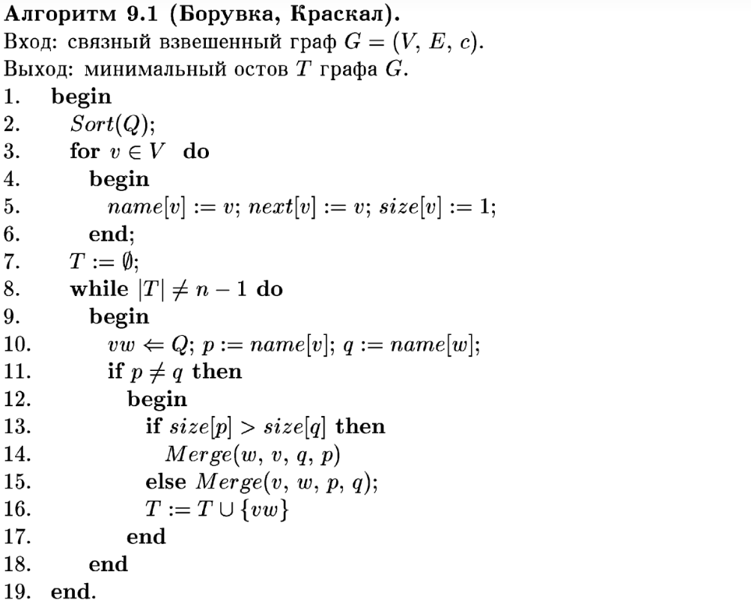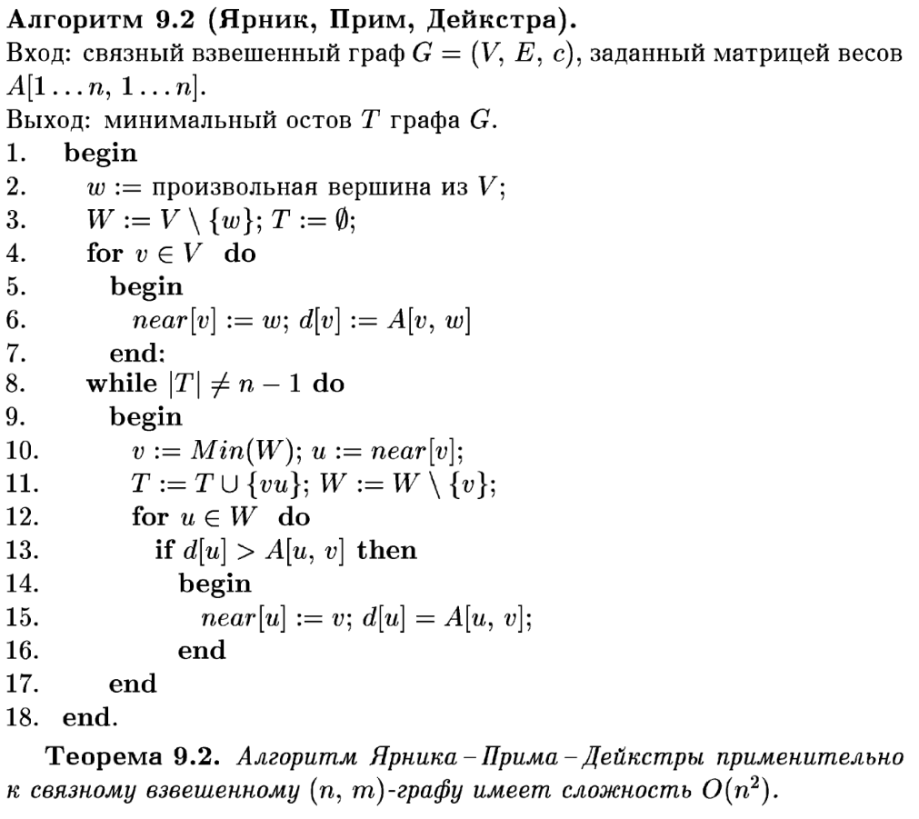Алгоритм Форда-Беллмана (O(n \*\* 3)) и алгоритм Дейкстры (O(n \*\* 2)), алгоритм топологической сортировки (сложность O(m)).

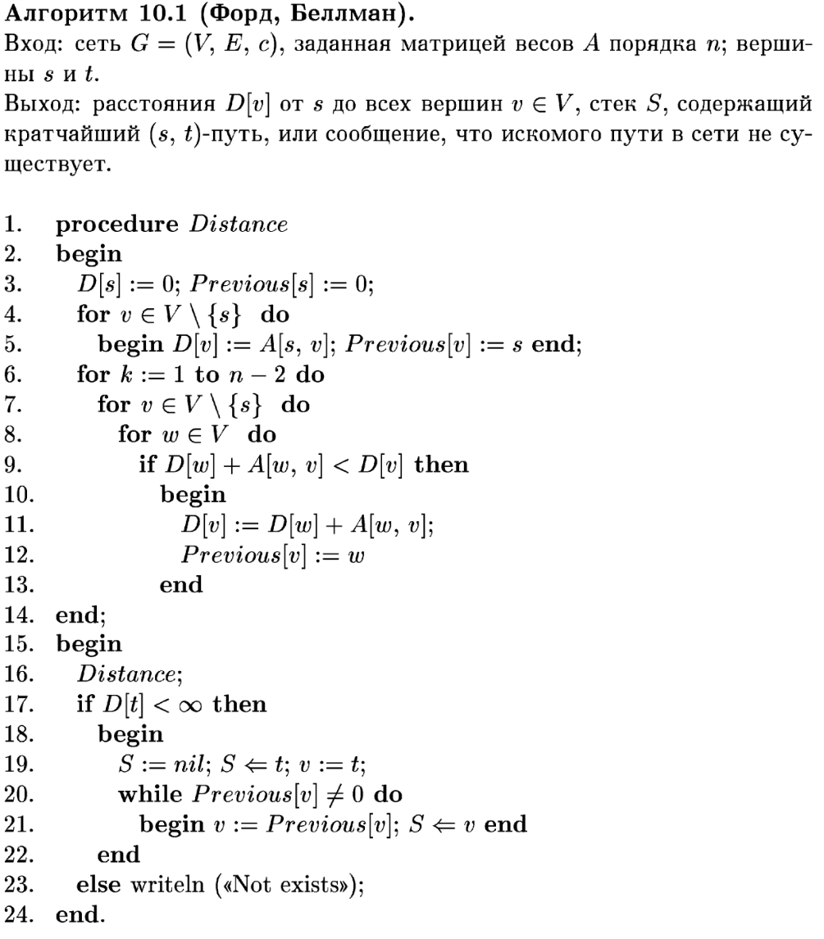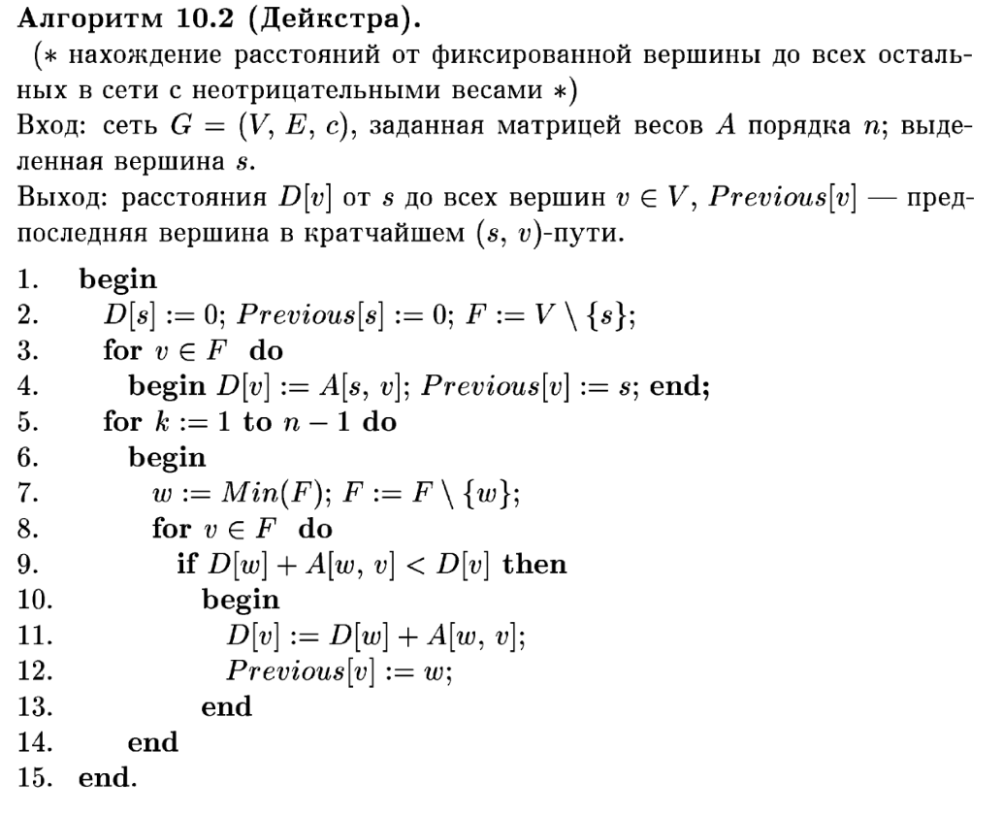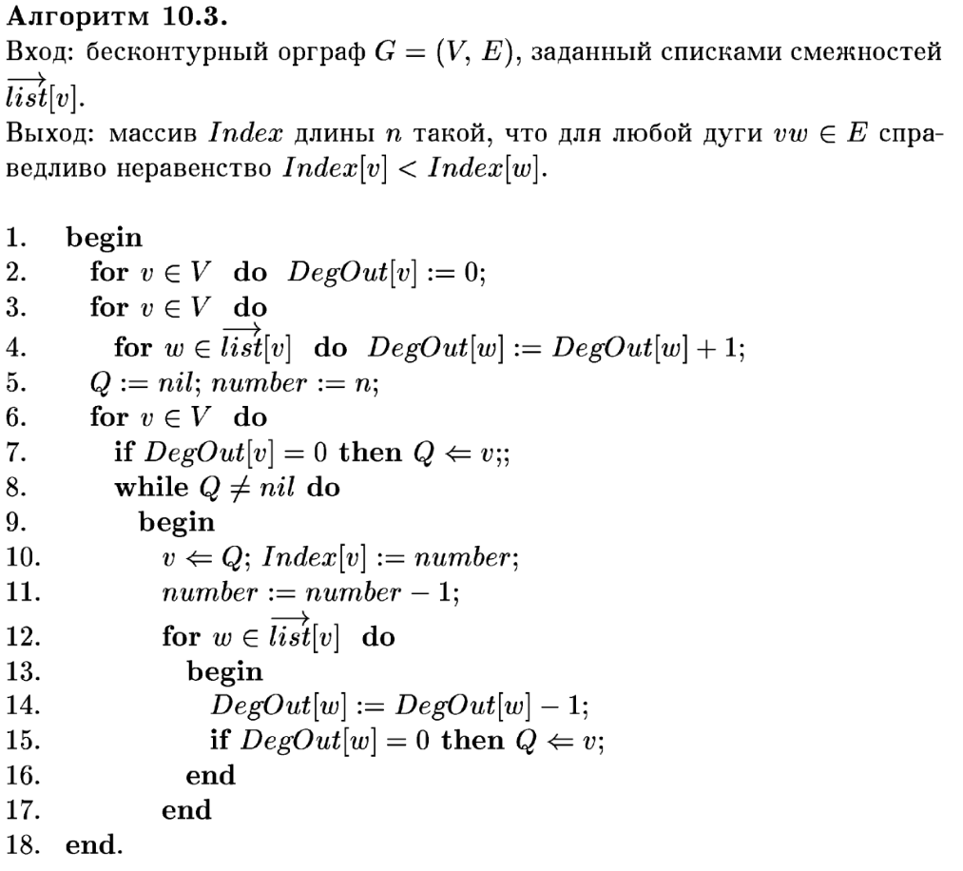

Алгоритм вычисления расстояний топологически отсортированной бесконтурной сети и алгоритм Флойда.

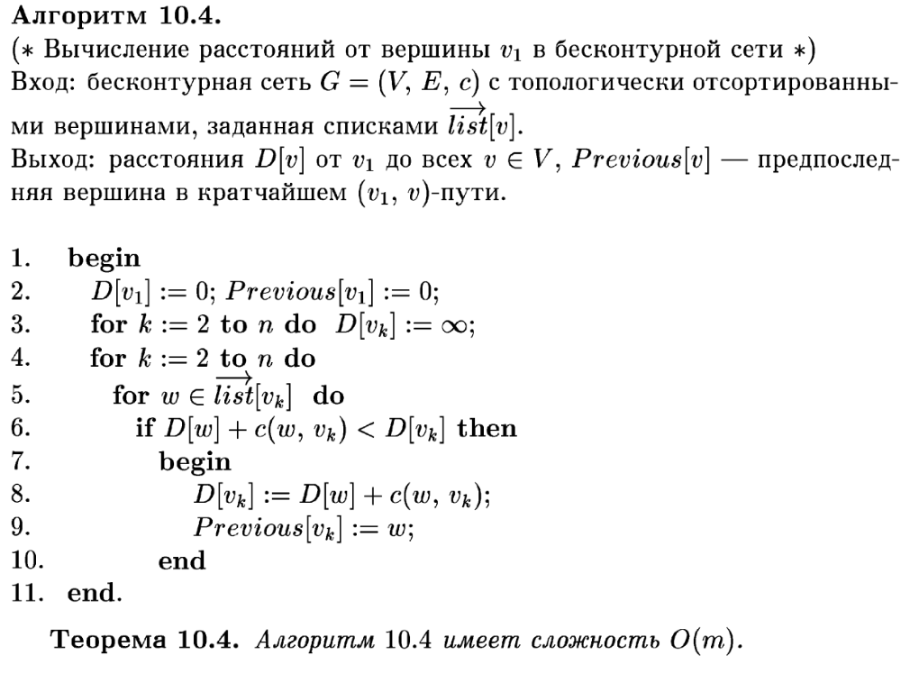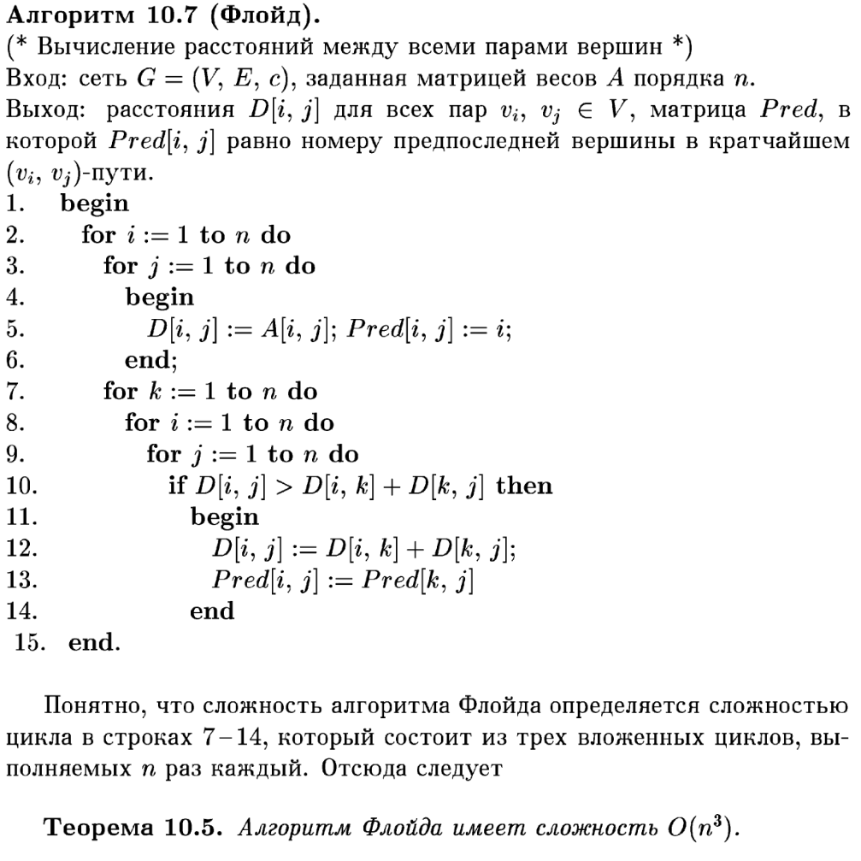

Алгоритм расчета наиболее ранних и поздних сроков начала и конца в сетевых графиках.

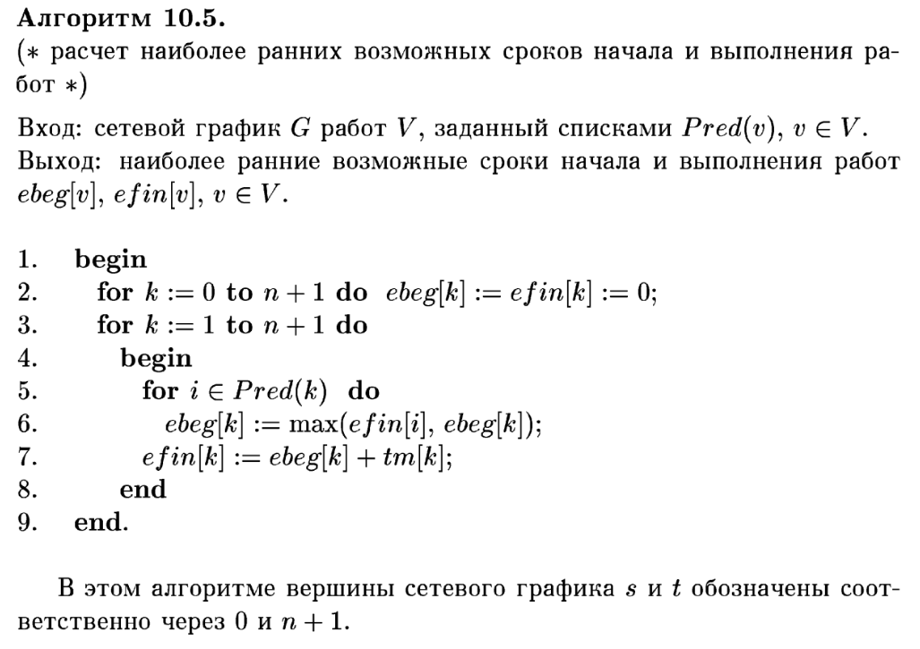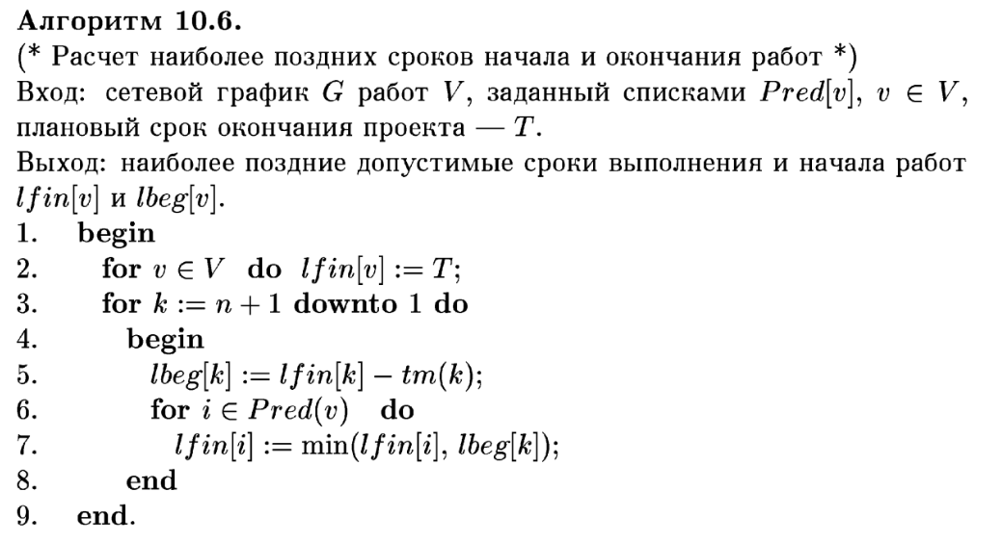

Алгоритм Форда-Фалкерсона задачи о максимальном потоке.

